ВСЕРОССИЙСКАЯ ОЛИМПИАДА ШКОЛЬНИКОВ ПО ЭКОЛОГИИ

**ШКОЛЬНЫЙ ЭТАП**

**ТЕОРЕТИЧЕСКИЙ ТУР**

возрастная группа (9 класс)

***Уважаемый участник олимпиады!***

Вам предстоит выполнить теоретические (письменные) задания.

Время выполнения заданий теоретического тура 1 академический час (45 минут).

Выполнение теоретических (письменных) заданий целесообразно организовать следующим образом:

- не спеша, внимательно прочитайте задание и определите, наиболее верный и полный ответ;

- отвечая на теоретический вопрос, обдумайте и сформулируйте конкретный ответ только на поставленный вопрос;

- особое внимание обратите на задания, в выполнении которых требуется выразить Ваше мнение с учетом анализа ситуации или поставленной проблемы. Внимательно и вдумчиво определите смысл вопроса и логику ответа (последовательность и точность изложения). Отвечая на вопрос, предлагайте свой вариант решения проблемы, при этом ответ должен быть кратким, но содержать необходимую информацию;

- после выполнения всех предложенных заданий еще раз удостоверьтесь в правильности выбранных Вами ответов и решений.

Задание теоретического тура считается выполненным, если Вы вовремя сдаете его членам жюри.

**Максимальная оценка – 29 баллов.**

**Бланк ответов**

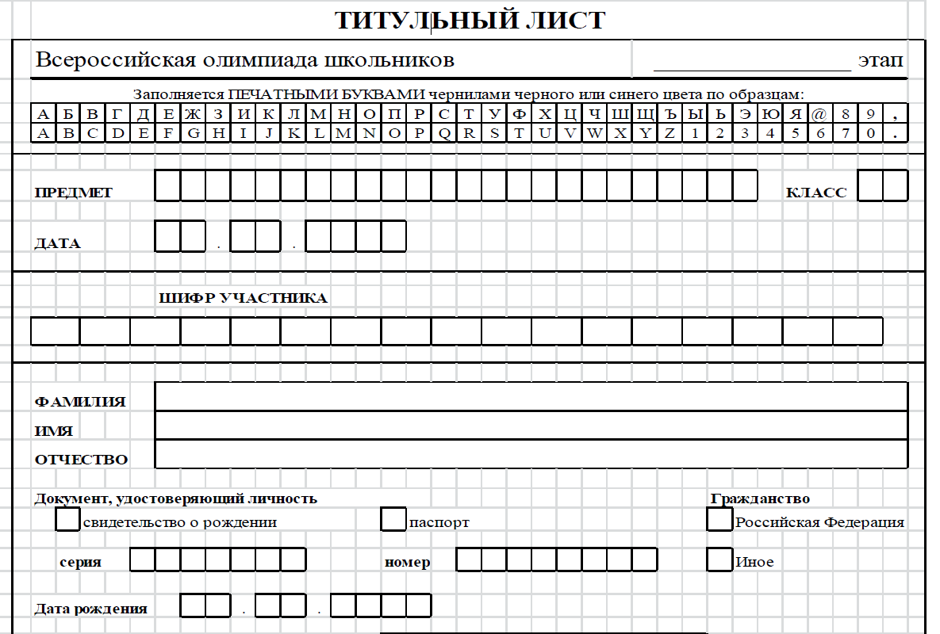

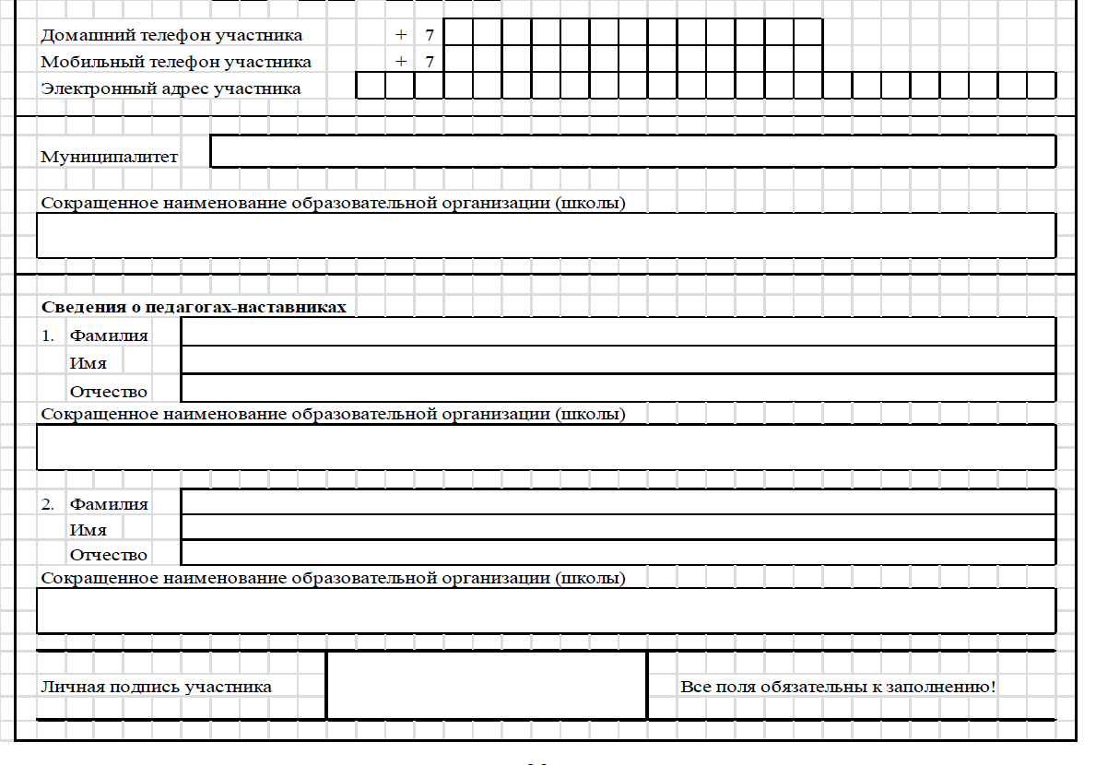

ВСЕРОССИЙСКАЯ ОЛИМПИАДА ШКОЛЬНИКОВ ПО ЭКОЛОГИИ

**ШКОЛЬНЫЙ ЭТАП**

**ТЕОРЕТИЧЕСКИЙ ТУР**

возрастная группа (9 класс)

**Задание 1.**

Изучите график роста берёзы. Верно ли приведённое утверждение? Обоснуйте его правильность/ неправильность.

На графике показан рост берёзы на открытых участках (сплошная линия) и под пологом леса (прерывистая линия).

**Утверждение -** Быстрый рост берёзы под пологом леса начинается позже, чем на открытых участках.

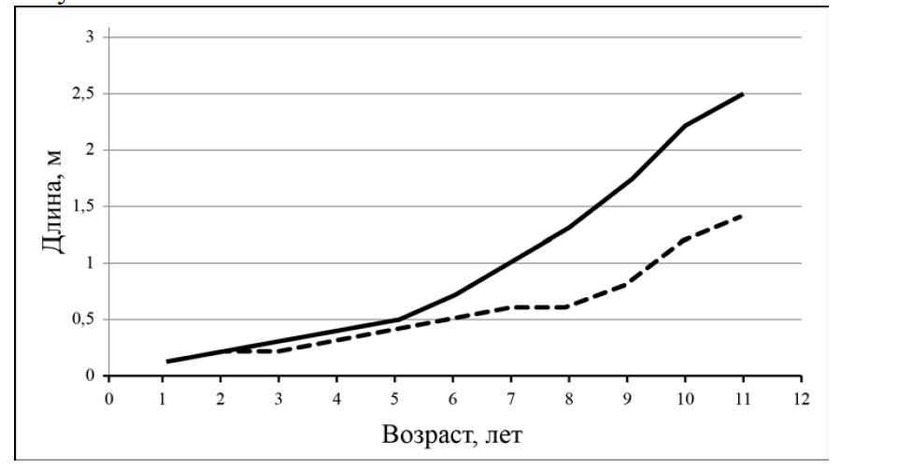

**Ответ:** ____________________________________________________________

__________________________________________________________________________________________________________________________________________________________________________________________________________________________________________________________________________________________________________________________________________

**Задание 2**.

Соотнесите нижеперечисленные организмы и экологические группы по типу питания:

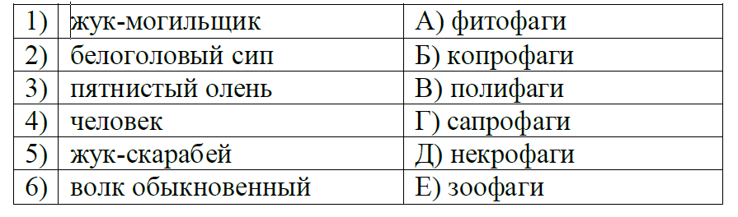

Перенесите таблицу на лист записи ответов и заполните её.

**Ответ**:

|  |  |  |  |  |  |
| --- | --- | --- | --- | --- | --- |
| 1 | 2 | 3 | 4 | 5 | 6 |
|  |  |  |  |  |  |

**Задание 3.**

Выберите правильный ответ и обоснуйте его.

Среди русских названий грибов есть такие: «подосиновик», «подберезовик» и т. п. Какую экологическую особенность жизнедеятельности грибов отражают эти названия?

а) Деревья помогают распространяться грибам.

б) Деревья защищают грибы от хищников.

в) Корни деревьев вступают в симбиоз с грибами.

г) Деревья способствуют газообмену грибов.

**Ответ:____________________________________________________________**

**Задание 4.**

Заполните пропуски и ответьте на вопрос.

Приведите примеры организмов, которые должны быть на пропущенных местах в пищевых цепях (впишите верные ответы на месте пропусков). Какая из цепочек относится к детритному типу?

а) луговые растения –……………….. – бурозубка – …………….

б) плоды яблони –………………… – синица –……………….

в) …………….. – дождевой червь –……………….. – коршун

г) гусеница бабочки –……………… – мышь –……………….. – ласка

Ответ: ____________________________________________________________

**Задание 5.**

Выберите все правильные ответы.

Учёные-экономисты и экологи рассчитали, что в охлаждающих водоёмах при атомных и тепловых электростанциях экономически выгодно (и для энергетической промышленности (снижение затрат на очистку), и с пищевыми целями) разводить растительноядных рыб, потому что

а) рыбы очищают технический водоём от растений

б) рыбы способствуют росту растений

в) рыбы поедают растительность в водоёме и хорошо набирают массу

г) рыбы съедают всю растительность в водоёме и быстро погибают

д) рыбы охлаждают водоем

е) растения препятствуют нагреву воды

Ответ:_____________________________________________________________

**Задание 6.**

Выберите правильный ответ и обоснуйте правильность/неправильность каждого.

Кабан не может существовать зимой в северной тайге, поэтому там проходит граница его ареала. Укажите, какой из нижеперечисленных факторов является ограничивающим для этого зверя, а какие нет. Обоснуйте свой ответ по каждому из пунктов.

а) низкие температуры зимой

б) высота снежного покрова и недостаток корма

в) недостаток дневного освещения

г) высокая влажность воздуха

Ответ:_________________________________________________________________________________________________________________________________________________________________________________________________________________________________________________________________________________________________________________________________________________________________________________________________________________________________________________________________________________________________________________________________________________________________________________________________________________________________________________________________________________________________________________________________________________

**Задание 7.**

Выберите все правильные ответы.

Выберите примеры видов, которые появились на территории нашей страны, будучи не характерными для нее.

а) бобр обыкновенный; б) клён американский; в) колорадский жук;

г) выхухоль; д) норка американская; е) калужница болотная

**Ответ**:____________________________________________________________

**Задание 8.**

Выберите основные пункты, отражающие недостатки использования солнечной энергии.

а) несовпадение периодов выработки энергии и потребности в энергии

б) вредные выбросы в атмосферу

в) необходимость утилизации отходов от электростанций

г) необходимость запасания энергии в аккумуляторах

д) шумовое загрязнение

е) световое загрязнение

Ответ:_____________________________________________________________

**Задание 9.**

Верно ли данное утверждение? Обоснуйте его правильность/неправильность.

В.Н. Сукачёв уточнил определение биосферы: это оболочка, состоящая из организмов, которые населяют естественные и антропогенные ландшафты,

а также реки, моря и океаны.

Ответ:_______________________________________________________________________________________________________________________________________________________________________________________________________________________________________________________________________________________________________________________________________________________________________________________________________